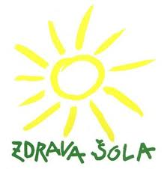

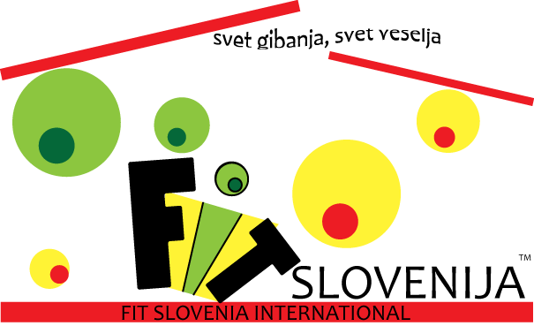

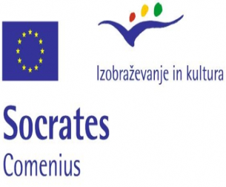

IZVAJANJE MEDNARODNEGA PROGRAMA FIT SLOVENIJA na naši šoli:

Fitova vizija:

»S Fitovo igro bomo zrasli učenci, učitelji in starši. Z njo bomo gradili sodelovanje, spoštovanje in znanje. Skozi njo bomo vzgajali za prihodnost in pripravili za življenje srčne in uspešne – fit mlade ljudi, da bo Fit stil – naš zdrav življenjski slog postal in ostal naš način življenja.«

